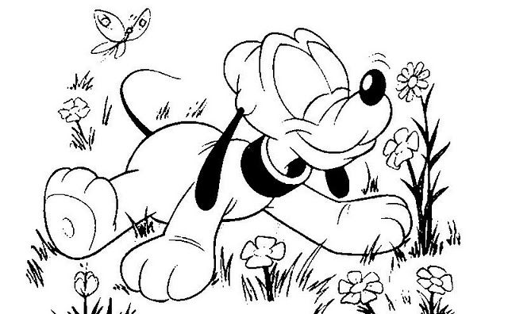

- Find 10 hidden school objects in the picture!
(Encontre os 10 objetos escolares escondidos na imagem!)
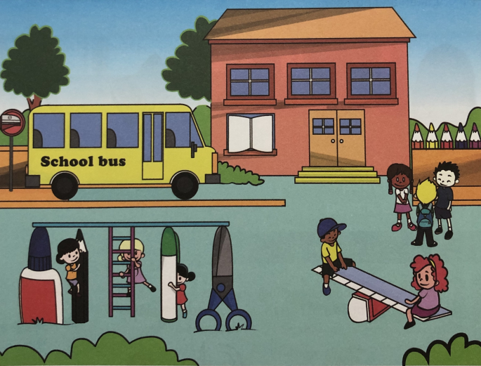

2.2. Write the correct number in front of each word. (Escreva o número correto na frente de cada palavra. 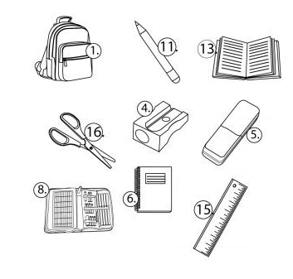
Backpack: ___________ Sharpener: _____________
Eraser:____________ Pencil case: ____________
Book: _____________ Ruler:______________
Notebook: ___________

